INDICAÇÃO Nº________/2022

O Vereador que a presente subscreve, depois de observar as normas regimentais, INDICA ao Excelentíssimo Senhor Chefe do Poder Executivo Municipal, através dos órgãos competentes, o NIVELAMENTO da ponte localizada na Rodovia Christino José Da Silva Júnior (RJ 168) com acesso a cidade de Macaé.

Sala das Sessões, 17 de Março de 2022

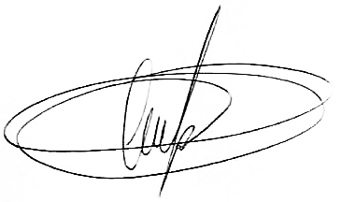
ALAN MANSUR

VEREADOR – AUTOR

